# 电子开标系统

## 系统登录

开标系统登录可使用CA锁登录和用户名加密码登录两种方式登录。

CA锁登录：插入锁读取成功后，输入锁密码，点击登录按钮即可登陆系统。如下图：

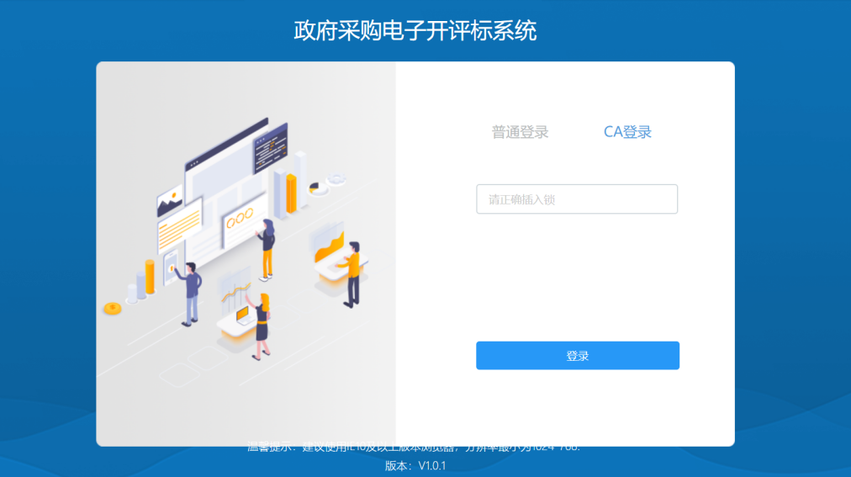

CA锁登录

## 获取开标项目

成功登录系统后，进入到项目管理界面，界面中会自动显示出当天要开标的项目，点击【进入】按钮即可以进入到开标主流程页面。如下图：

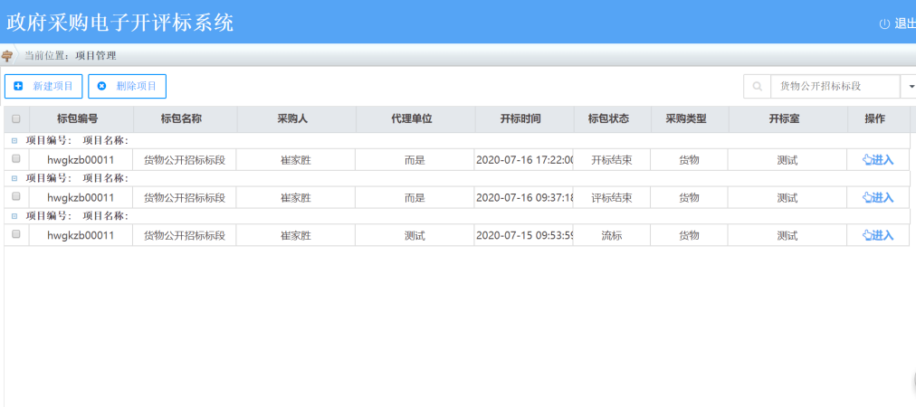

获取开标项目

## 开标倒计时

在开标时间未到达之前，界面上显示开标倒计时剩余时间。如下图：

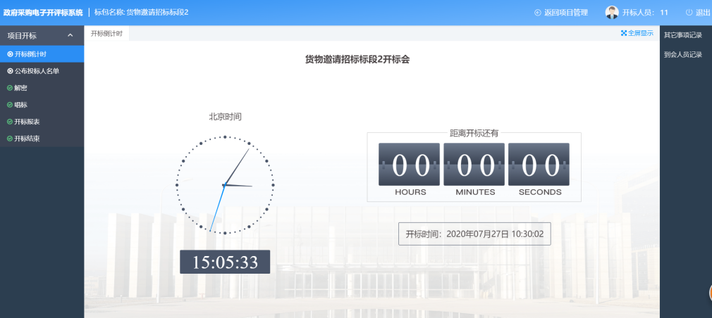

## 公布投标人名单

公布投标人名单，数据会从交易平台同步过来，如有异议，可以修改会做备注。如下图：

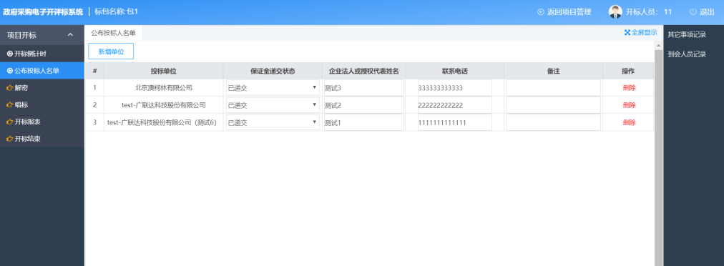

## 解密

展示各投标单位投标文件同步情况。由投标人现场用ca锁解密投标文件。如下图：

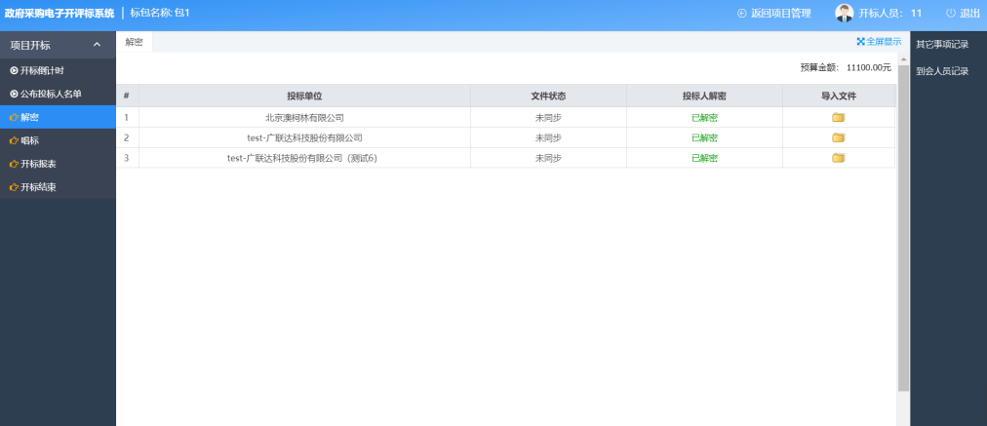

解密

## 唱标

投标人的投标报价，质量标准，工期等开标信息都由招标文件中读取。如下图：

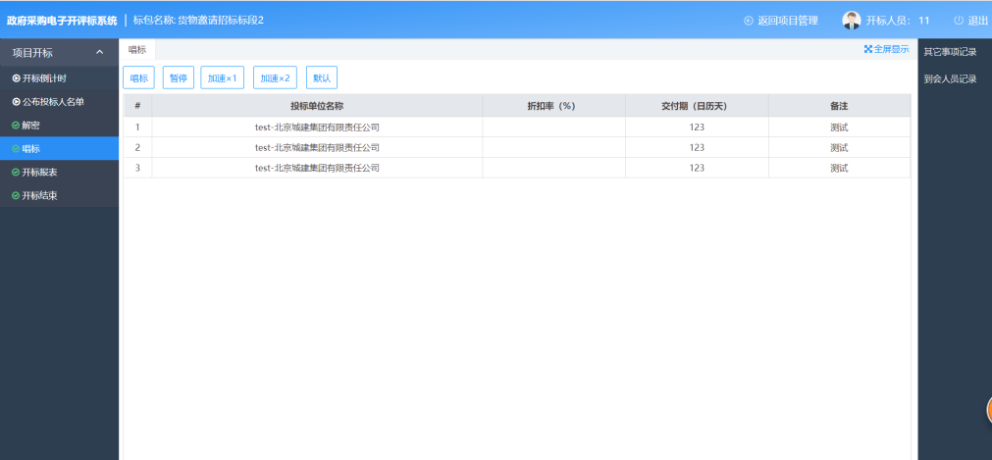

## 开标记录报表

在开标报表之前录入【到会人员记录】，然后进入【开标报表】，点击【签章】进行签名，界面显示已签名。如下图：

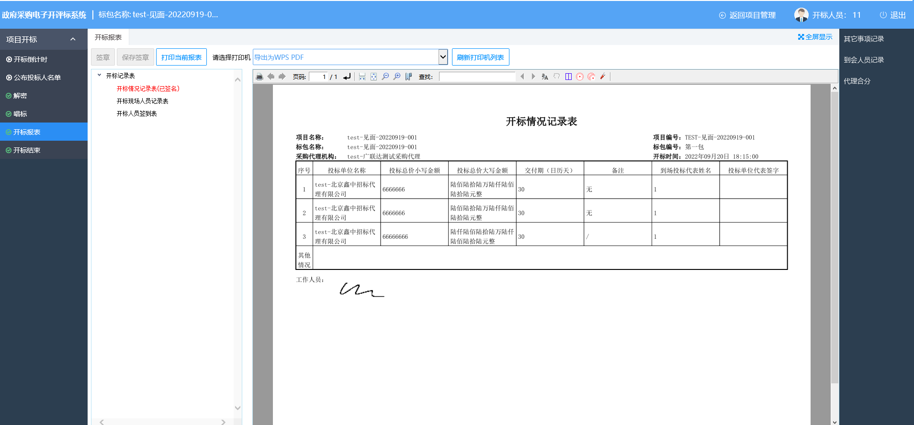

开标记录表

## 开标结束

开标活动完成后，点击【开标结束】按钮，完成开标流程。如下图：

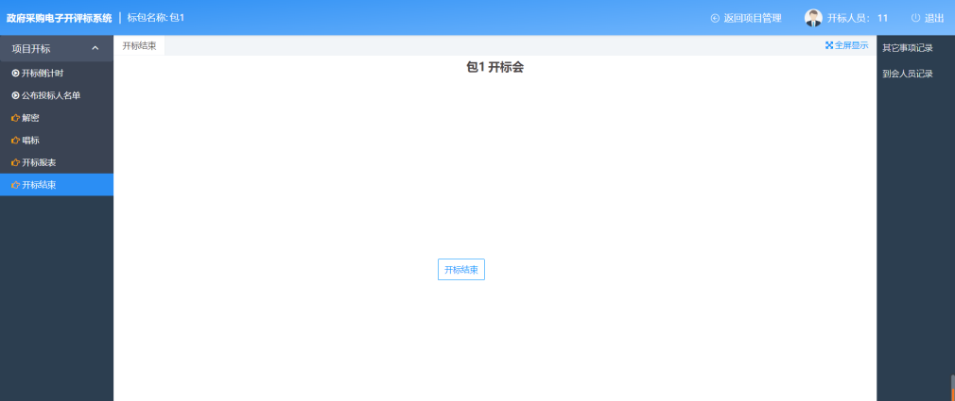

# 工作人员

## 系统登录

系统管理员对工作人员进行账号分配，工作人员输入用户名、密码点击【登录】按钮即可登录系统。如下图：

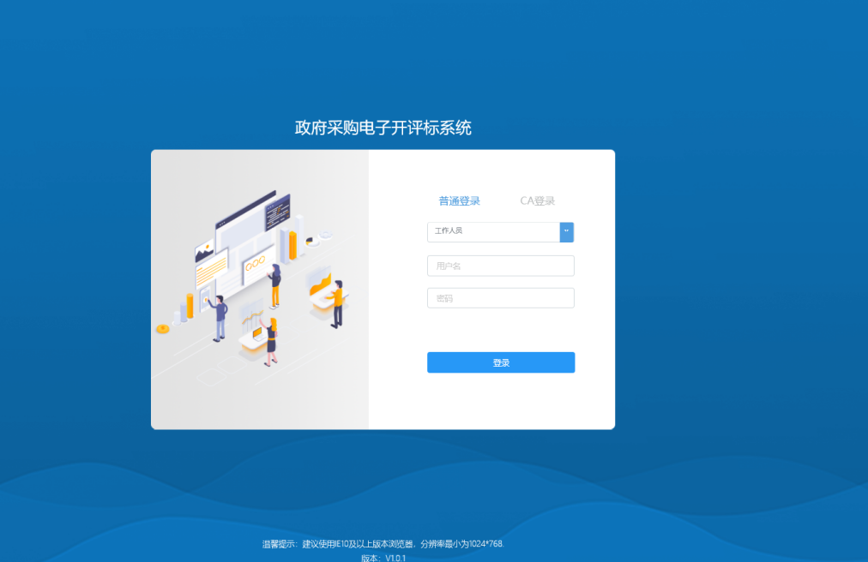

工作人员登录

## 项目管理

在项目管理页，默认显示今日评标项目的基本信息，管理人员可以以开标时间、标段状态筛选项目，也可以在搜索框中输入项目名称后，点击搜索按钮查找项目选择项目，点击【进入】按钮，进入项目管理页。如下图：

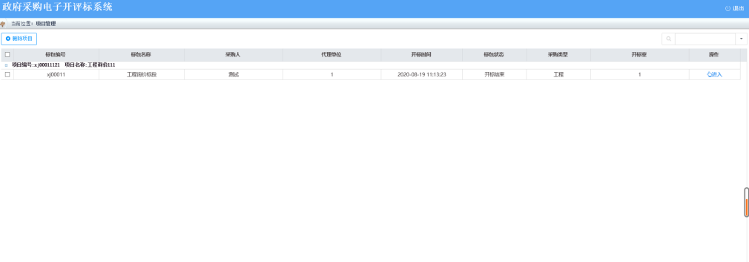

项目管理

## 确定资格审查人员

确定资格审查人员有同步审查人员、添加审查人员、删除选定项、确定审查人员共4个功能。

同步审查人员：从政府采购系统同步本项目的评委信息。点击【同步审查人员】，系统将提示“是否同步”，选择【确定】。同步审查人员后，确认审查人员信息无误，可点击【确定审查人员】。如下图：

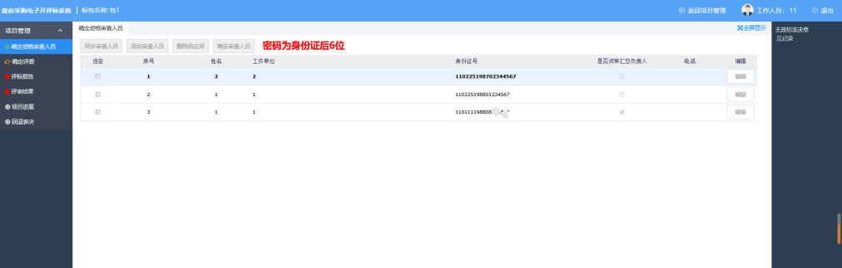

**资格审查人员确认后，资审人员登录账号进行项目资格审查，详见3资格审查人员，资格审查人员操作完成后，由工作人员进行确定评委操作。**

## 确定评委

确定评委有同步评委、添加评委、删除选定项、确定评委共4个功能。

同步评委：从政府采购系统同步本项目的评委信息。点击【同步评委】，系统将提示“是否同步”，选择【确定】。如下图：

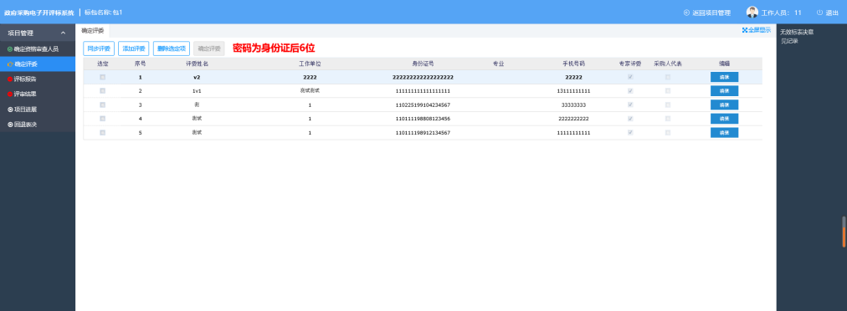

同步评委

添加评委：添加参与评标的评委，具体包括评委姓名（必填）、身份证号（必填）、工作单位、评委专业、手机号、专家来源（采购人代表、专家评委）。如下图：

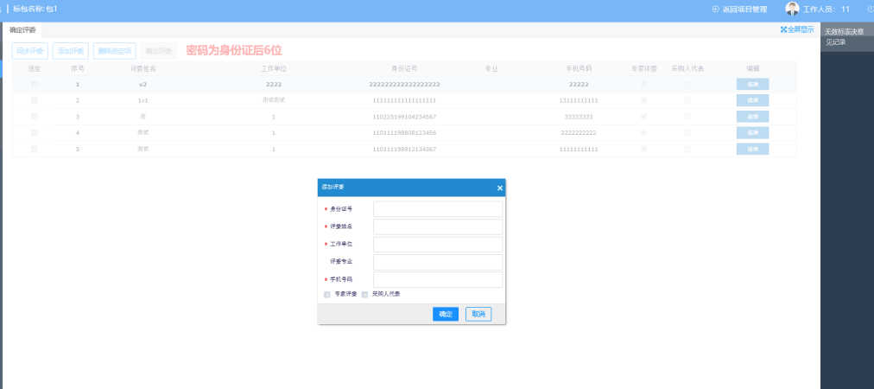

填写新增评委信息

删除选定项：删除选定的评委。

确定评委：点击【确定评委】，提示确定评委后，评委信息将不能再修改，是否需要确定？选择“确定”后，该评委信息不能更改。如下图：

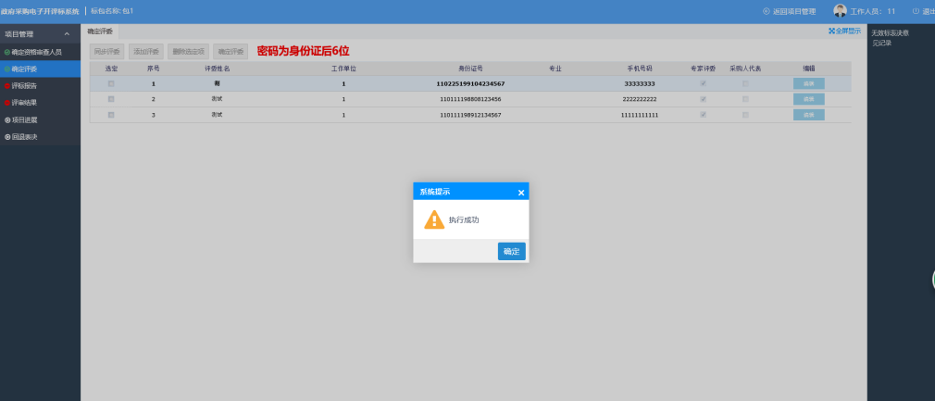

确定评委

## 评标报告

展示项目评标报告，可以批量打印报表，如下图：

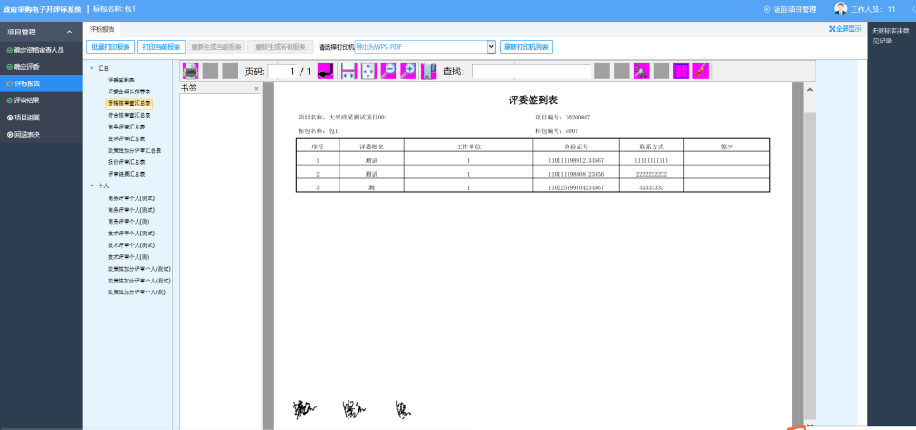

评标报告

## 评标结果

可查看该项目评标结果，中标候选人信息，如下图

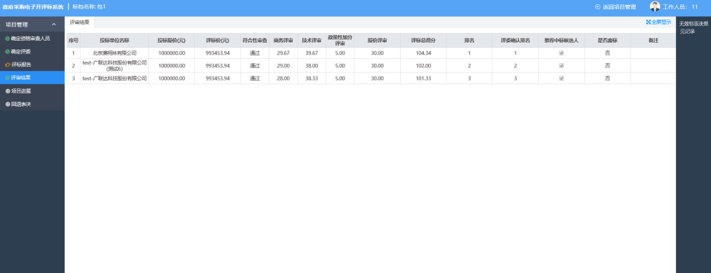

## 项目进展

展示项目所有已经完成的环节，和下一步即将进行的环节。如下图：

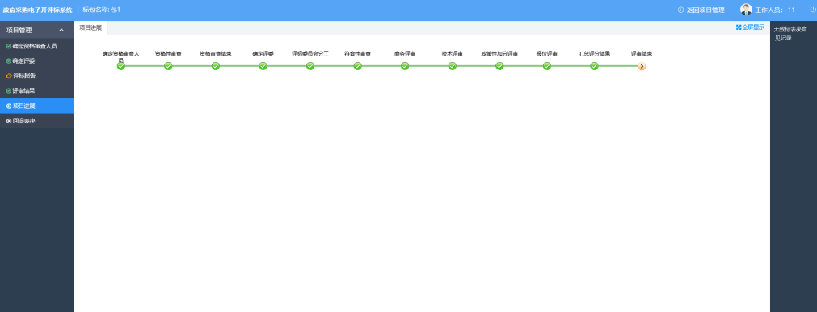

项目进展

## 回退表决

专家组长申请重评表决后，工作人员可在回退表决中查看情况，如下图

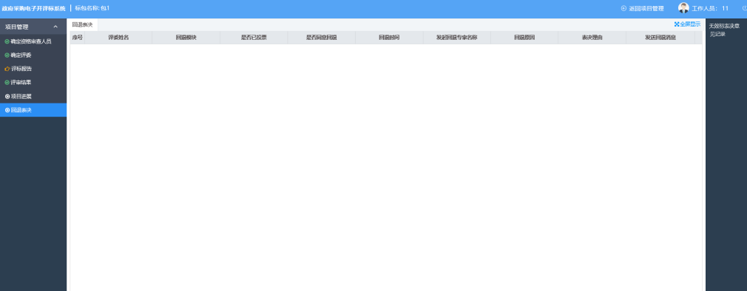

# 资格审查人员

## 系统登录

资格审查人员选择“资格审查人员”角色，用户名为姓名，密码为身份证后六位，点击【登录】按钮即可登录系统。如下图：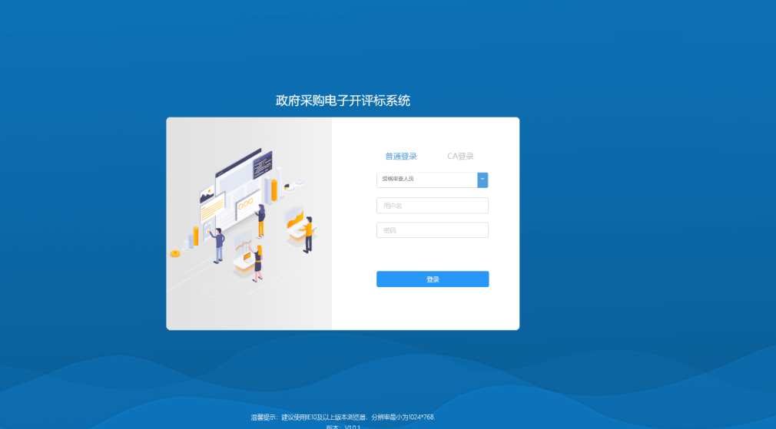

资审登录

## 资审主页面

登录系统后，会自动进入到需要评标的项目。评标界面左侧是评审流程，资审人员只需要按照流程进行评审到最后一个流程即完成评标；界面中部是评审区域，资审人员需要在此区域对投标文件的进行评审、打分等操作；界面右侧是辅助评标工具栏，提供专家在评审过程中使用。如下图：

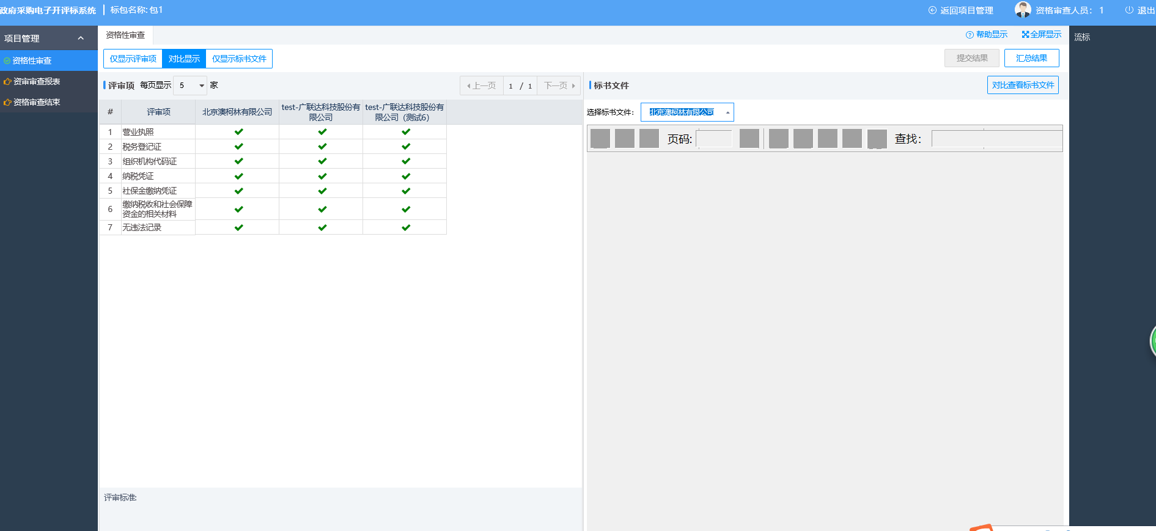

资审主页面

## 资格性审查

单击导航栏左侧【资格性审查】。功能按钮区包括，全部通过、提交结果、查看结果、汇总结果（组长）。各评委提交评审结果后，由组长【汇总结果】完成评审，汇总时遵循少数服从多数原则。

评审项可逐个评审，也提供点选【全部通过】按钮统一通过后再核对结果，只修改不通过项，提高工作效率。如下图：



资格性审查

## 资格性审查报告

点击导航栏【资审审查报表】，功能区刷新显示出 【资格性审查汇总表】页面。点击【获取签名权限】按钮，对报表进行数字签名，有资审人员在签名的情况下，其他资审人员需等待，点击【一键签名】，在手写板上书写签名，点击【确定】按钮完成数字签名，其他资审人员依次获取签名权限进行数字签名。如下图：

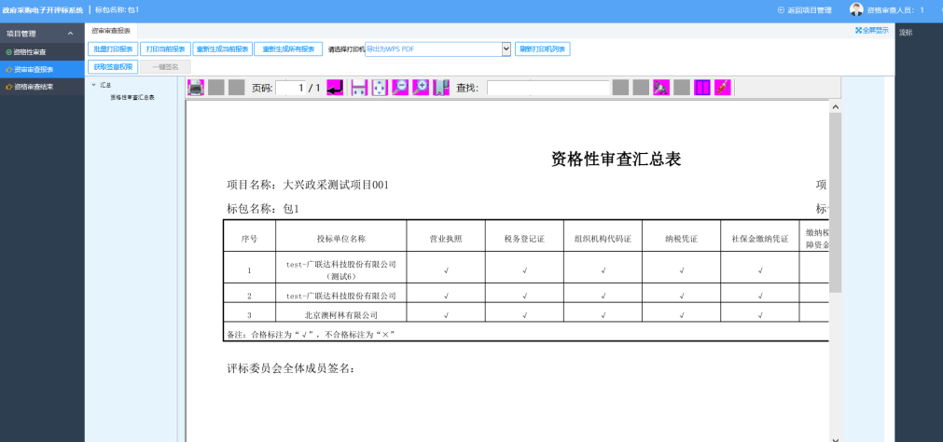

资审报表

点击【一键签名】按钮，在手写板上书写签名后，点击【确定】，系统会自动在汇总表上生成书写的签名并保存。如下图：

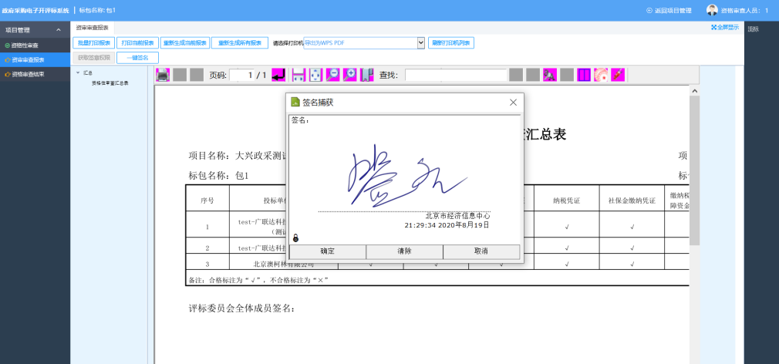

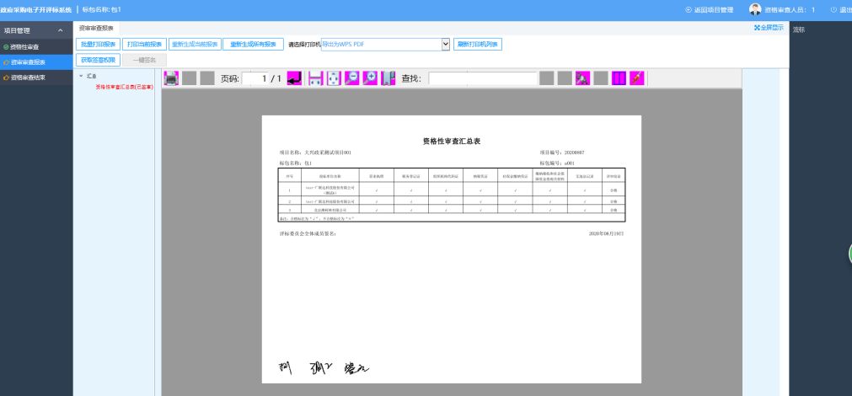

资审汇总表签名

## 资格审查结束

点击导航栏【资格审查结束】，功能区刷新显示出 【资审结束】页面，可选择资审结束或资审回退，点击【资审结束】，资格审查完成。点击【资审回退】，可回退到资格性审核或资审审查报表部分重新操作。如下图：

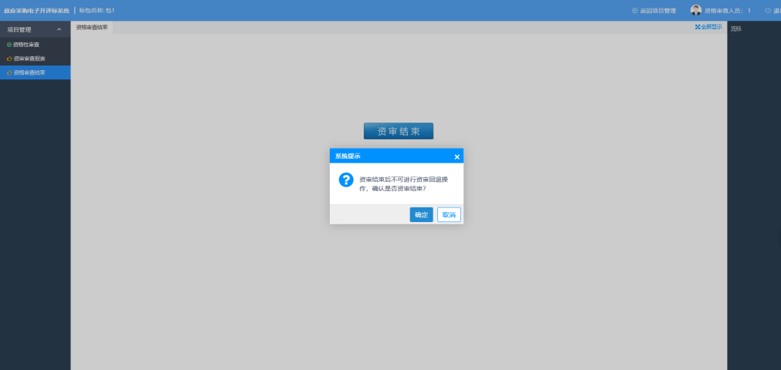

资审结束

# 评标专家

## 系统登录

评标专家选择“评委”角色，用户名为评委姓名，密码为身份证后六位，点击【登录】按钮即可登录系统。如下图：

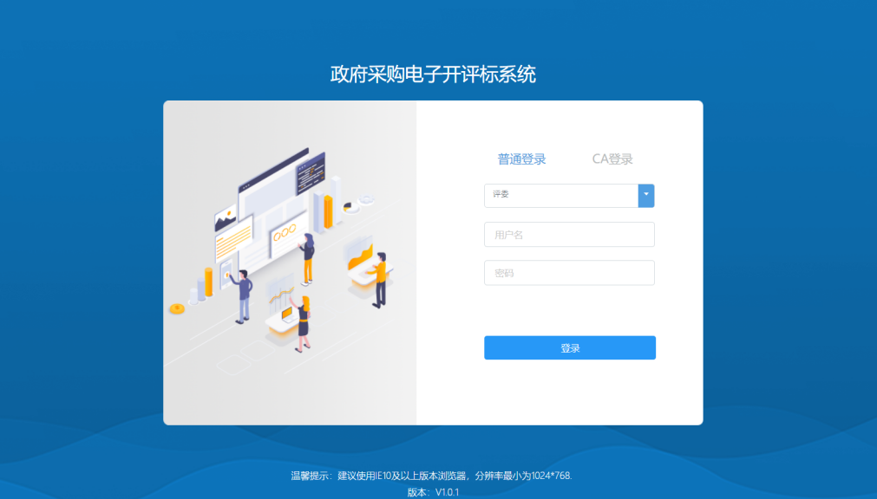

评委登录

## 评标主界面

登录系统后，会自动进入到需要评标的项目。评标界面左侧是评审流程，专家只需要按照流程进行评审到最后一个流程即完成评标；界面中部是评审区域，专家需要在此区域对投标文件的进行评审、打分等操作；界面右侧是辅助评标工具栏，提供专家在评审过程中使用。如下图：

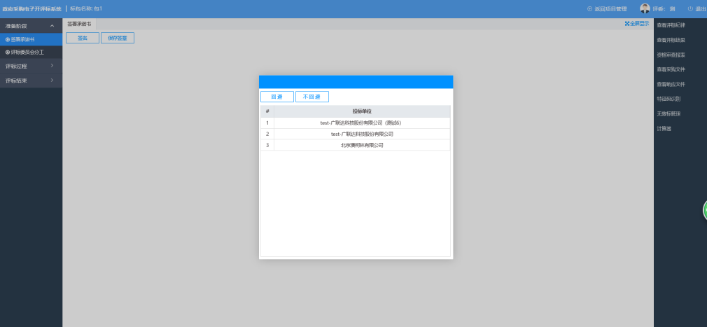

评标主界面

## 评标准备阶段

### 签署承诺书

登录系统后，默认进入准备阶段的【签署承诺书】界面，先承诺书页面不需要签名由最后一键签名一起完成，只需要审阅即可无需签名；如下图：

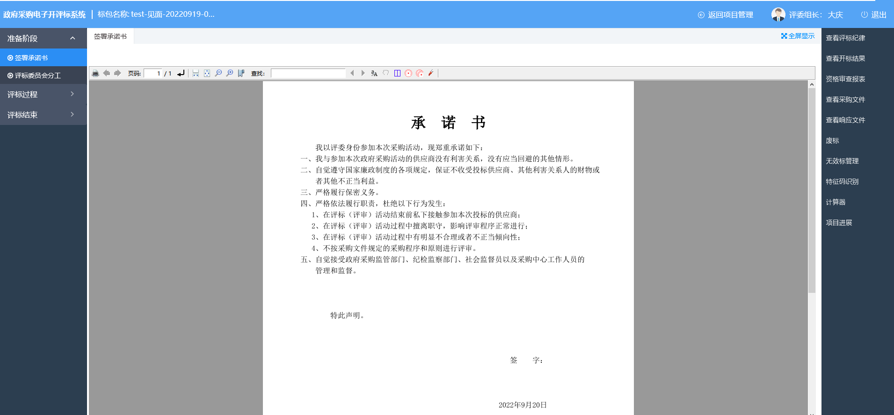

提示投标单位名称，专家可选择回避或不回避后点击确认即可。

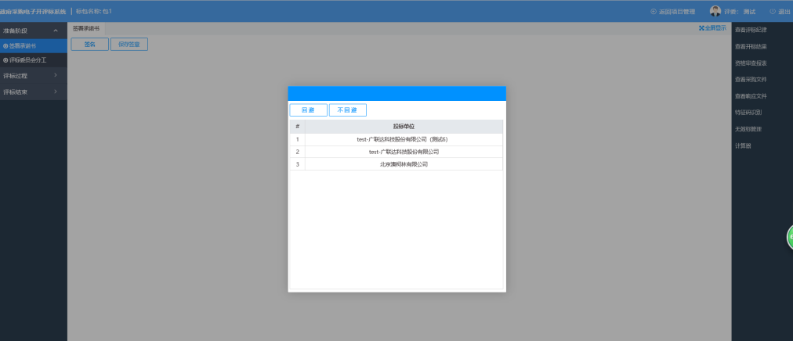

回避单位

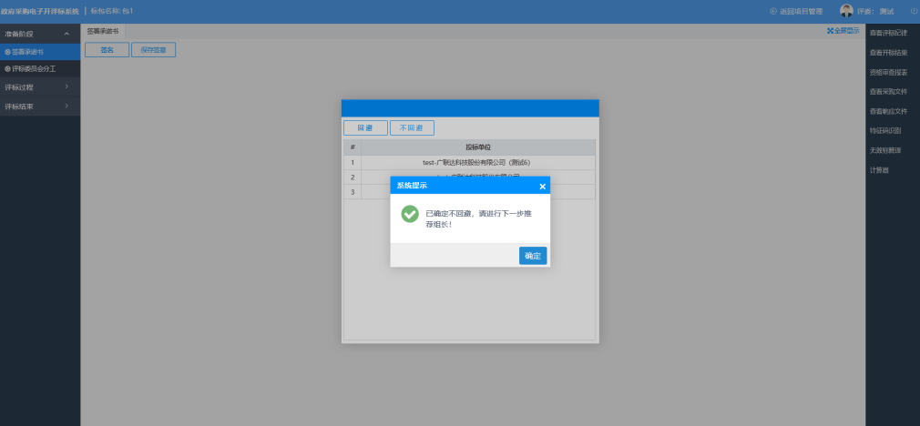

不回避进行下一项

### 推荐组长

声明签署完成后，选择左侧菜单栏【评标委员会分工】选项，进入推荐组长界面，页面上会显示出评委的信息，评委之间通过投票方式确定该评标项目的评标组长。如下图：

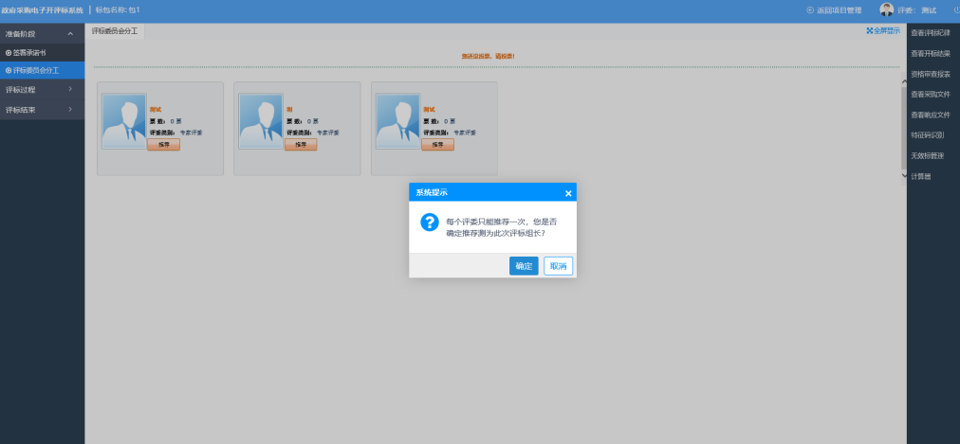

推荐组长

## 评标过程

评标步骤不是固定项，步骤按招标文件设定动态显示。。

### 符合性审查（通过制）

单击导航栏左侧【评标过程】进入评标界面。功能按钮区包括，全部通过、提交结果、查看结果、汇总结果（组长）。各评委提交评审结果后，由组长【汇总结果】完成评审，汇总时遵循少数服从多数原则。

评审项可逐个评审，也提供点选【全部通过】按钮统一通过后再核对结果，只修改不通过项，提高工作效率。如下图：

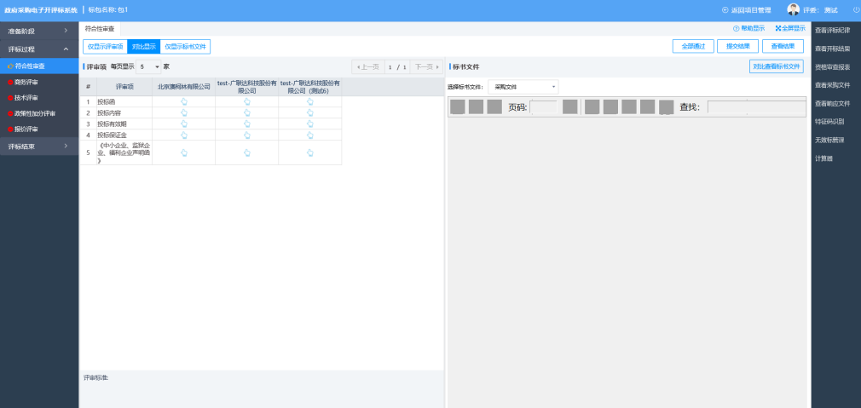

形式评审

已提交的评审结果不能修改。如下图：

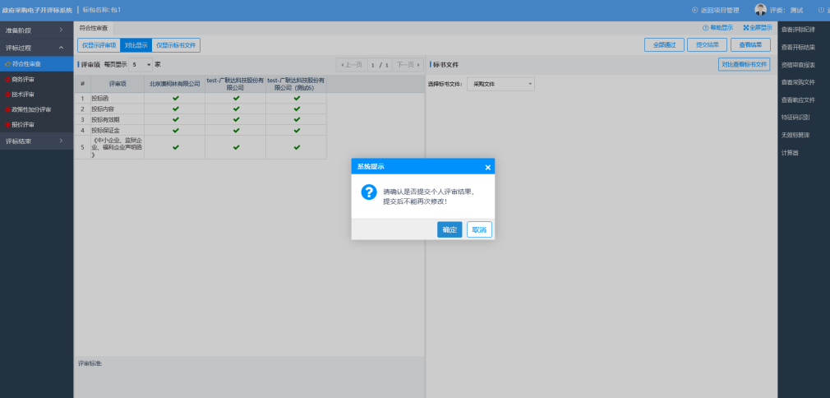

提示信息

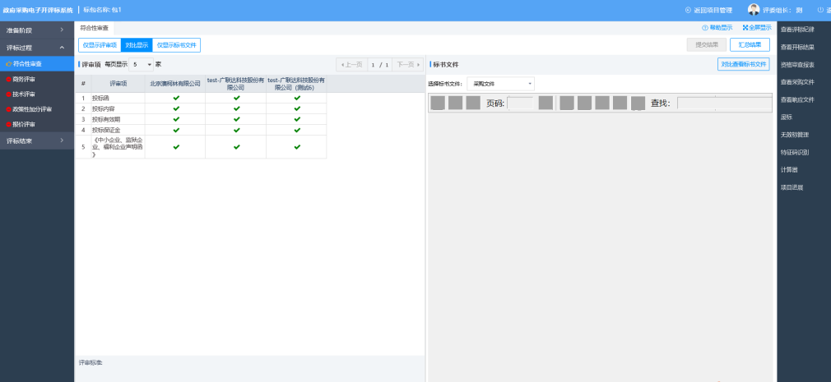

评审结果提交

所有评委评审完成之后，评委组长可进行汇总操作，查看汇总结果。如下图：

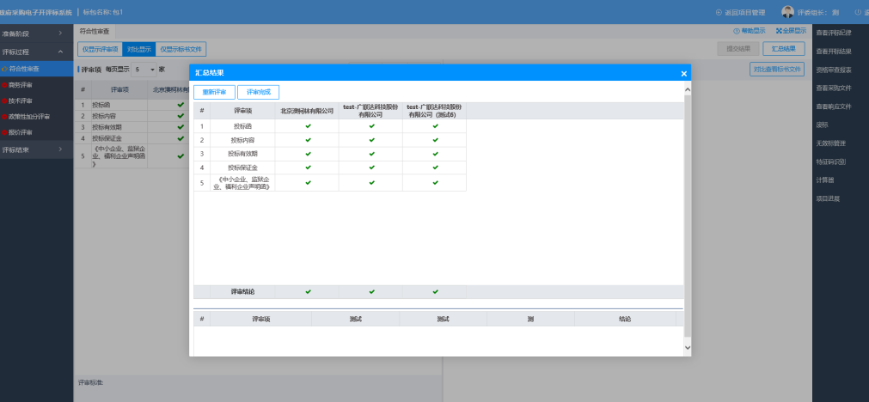

评标结果汇总

对每个投标单位的每一个评审项进行评审，不通过时需输入原因，点击【提交结果】按钮提交评审结果，提交后不能再修改评审结果，组长点击汇总【汇总结果】按钮，汇总所有评委的评审结果，点击【评审完成】可进行下一步。点击【重新评审】则全组专家重新进行此部分评审。

### 商务评审（打分制）

单击导航栏左侧【评标过程】下的【商务评审】进入评审界面。功能按钮区包括，默认最高、提交结果、汇总结果（组长）。各评委提交评审结果后，由组长【汇总结果】完成评审。如下图：

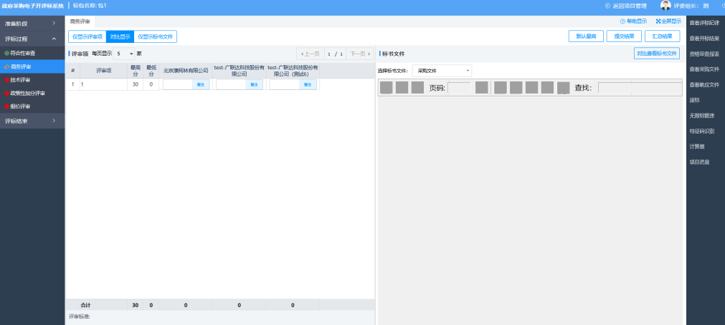

商务评审

已提交的评审结果不能修改。如下图：

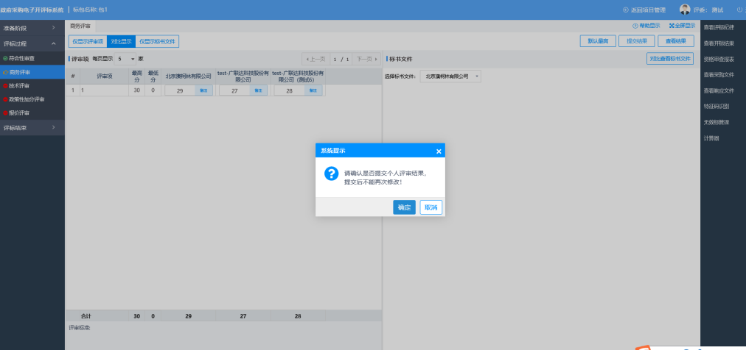

提示信息

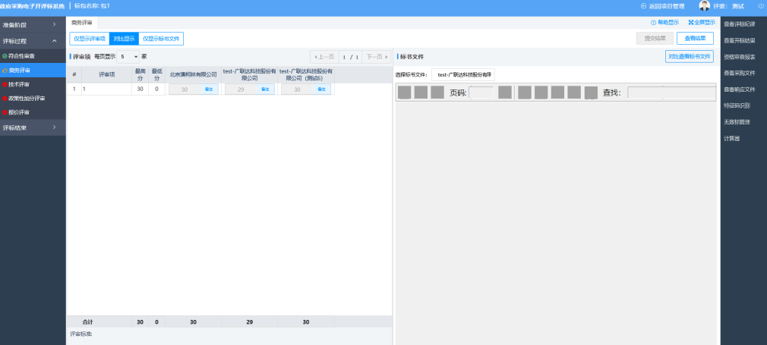

评审结果

所有评委评审完成之后，评委组长可进行汇总操作，查看汇总结果。如下图：

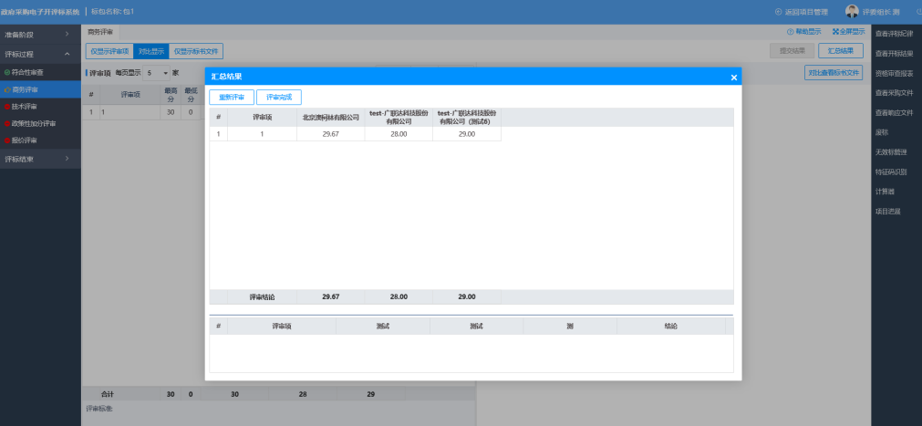

汇总结果

### 技术评审（打分制）

单击导航栏左侧【评标过程】下的【技术评审】进入评审界面。功能按钮区包括，默认最高、提交结果、汇总结果（组长）。各评委提交评审结果后，由组长【汇总结果】完成评审。如下图：

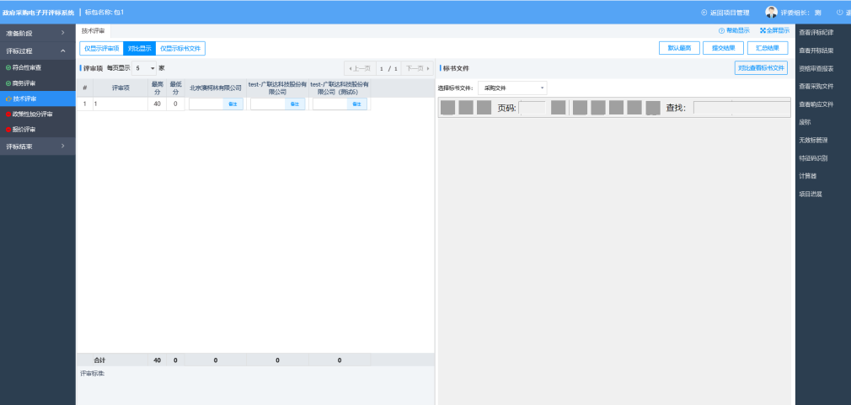

技术评审

已提交的评审结果不能修改。如下图：

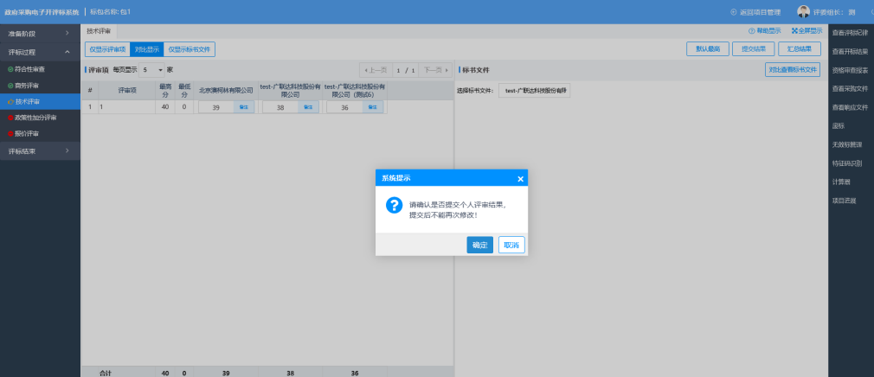

提示信息

评委没有全部提交，组长汇总，显示各评委评审状态。如下图：

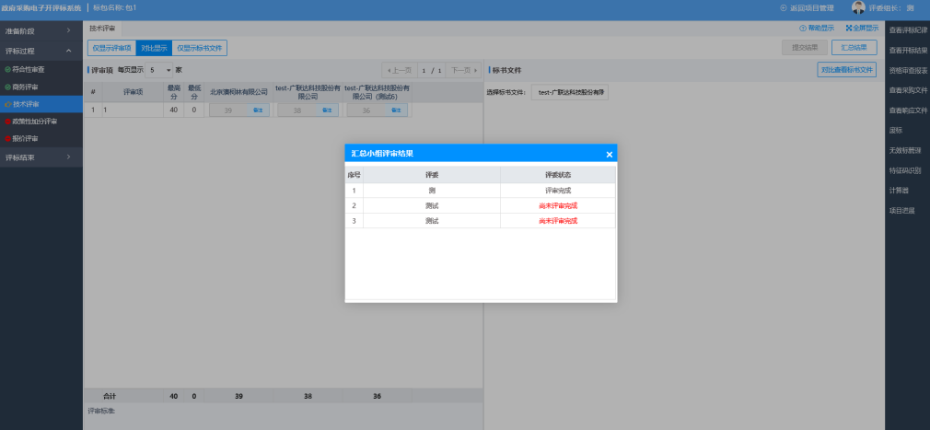

评审结果

所有评委评审完成之后，评委组长可进行汇总操作，查看汇总结果。如下图：

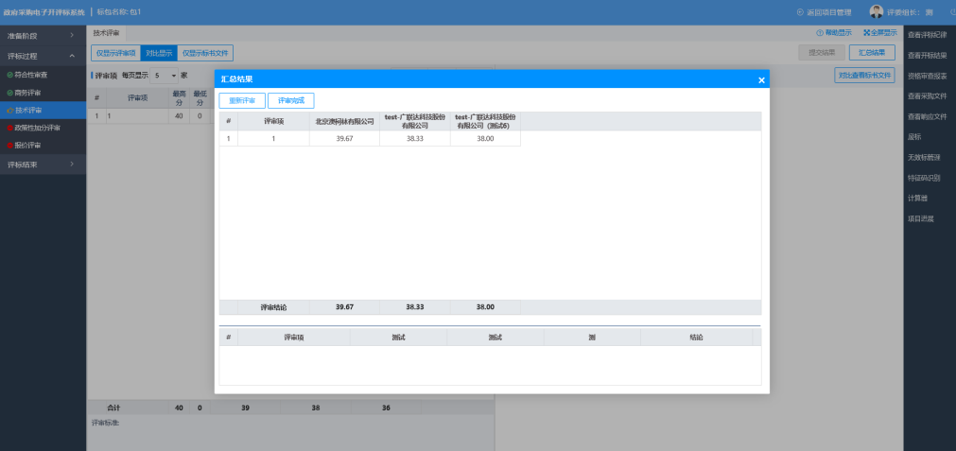

汇总结果

### 政策性加分评审（打分制）

单击导航栏左侧【评标过程】下的【政策性加分评审】进入评审界面。功能按钮区包括，默认最高、提交结果、汇总结果（组长）。各评委提交评审结果后，由组长【汇总结果】完成评审。如下图：

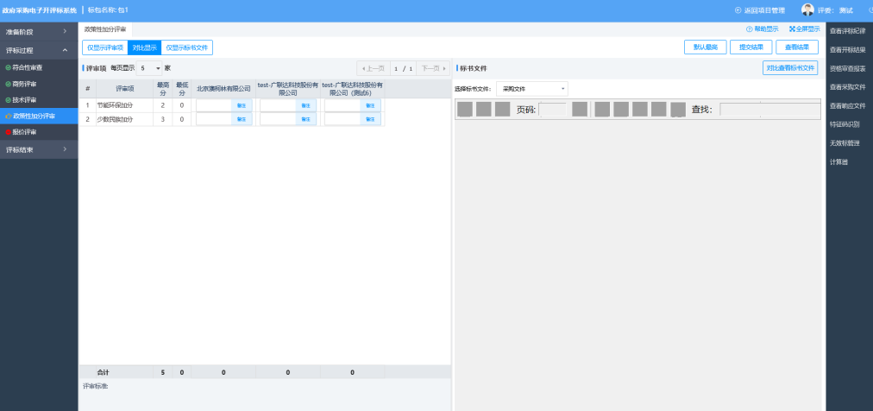

政策性加分评审

已提交的评审结果不能修改。如下图：

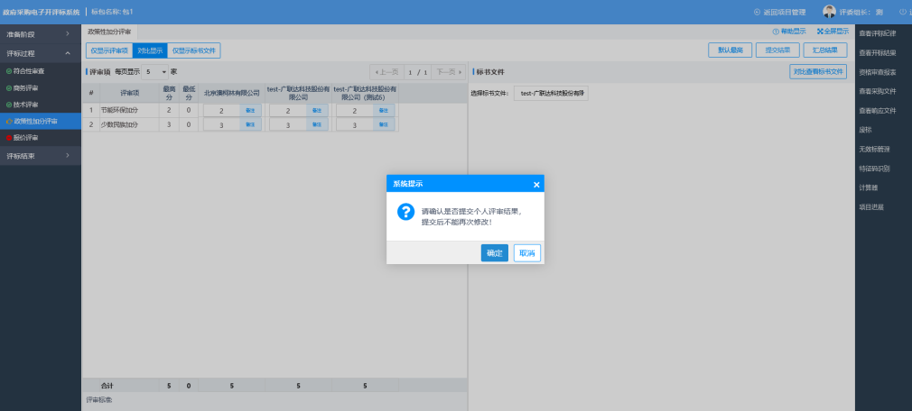

提示信息

所有评委评审完成之后，评委组长可进行汇总操作，查看汇总结果。如下图：

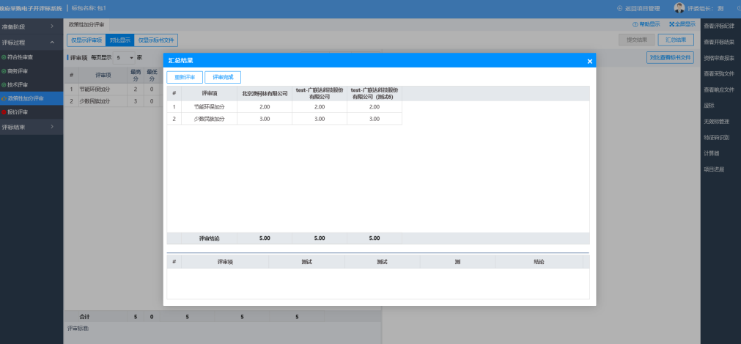

组长汇总

### 报价评审

点击导航栏左侧【评标过程】→【报价评审】进入投标报价打分界面，投标报价评分只需要评委组长进行评审，其他评委只能查看。如下图

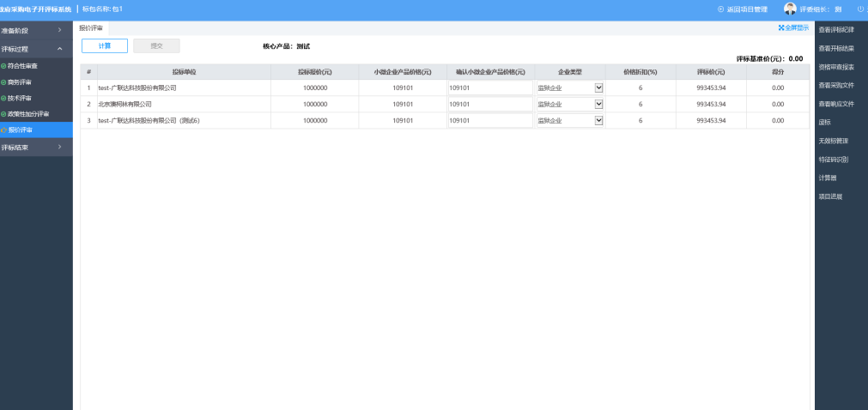

报价评审

点击【计算】，系统自动对投标单位报价进行打分。由组长进行提交。如下图：

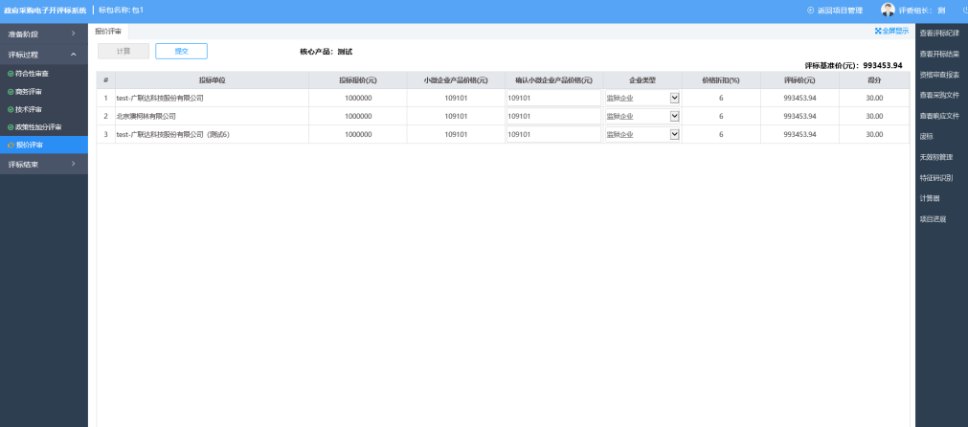

计算结果

## 评标结束

评标结束环节分为三个部分：（1）汇总评分结果；（2）评标报告；（3）评标结束。

### 汇总评分结果

点击【评标结束】→【汇总评分结果】，进入评审结果汇总界面，显示各评委评审结果及投标单位得分，此环节只需要评委组长操作，其他评委无法操作。

组长可勾选推荐中标候选人，并且点击【确定中标候选人】按钮，完成中标候选人操作。确认排名结果，评委组长可以手动修改排名，选择推荐的中标候选人，点击【确定中标候选人】按钮，确定最终候选人名单。如下图：

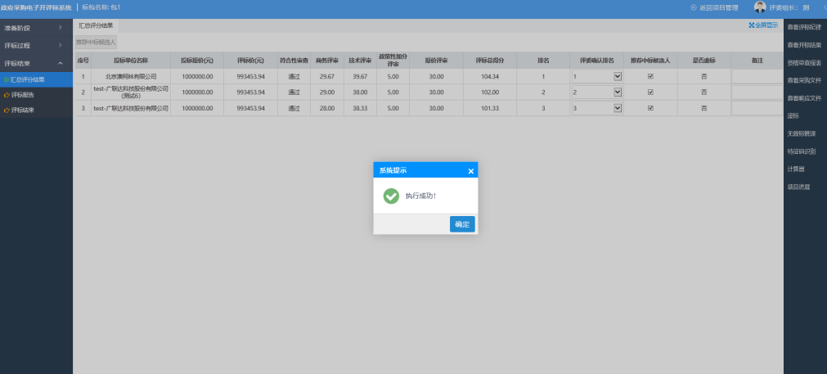

确定中标候选人

提示“执行成功!”，确定之后，【确定中标候选人】按钮置灰，不可继续操作。

### 评标报告

点击导航栏【评审结果】→【评标报告】，功能区刷新显示出 【评标报告】页面。点击【获取签名权限】按钮，对报表进行数字签名，有评委在签名的情况下，其他评委需等待，点击【一键签名】，在手写板上书写签名，点击【确定】按钮完成数字签名，其他评委方依次获取签名权限进行数字签名。如下图：

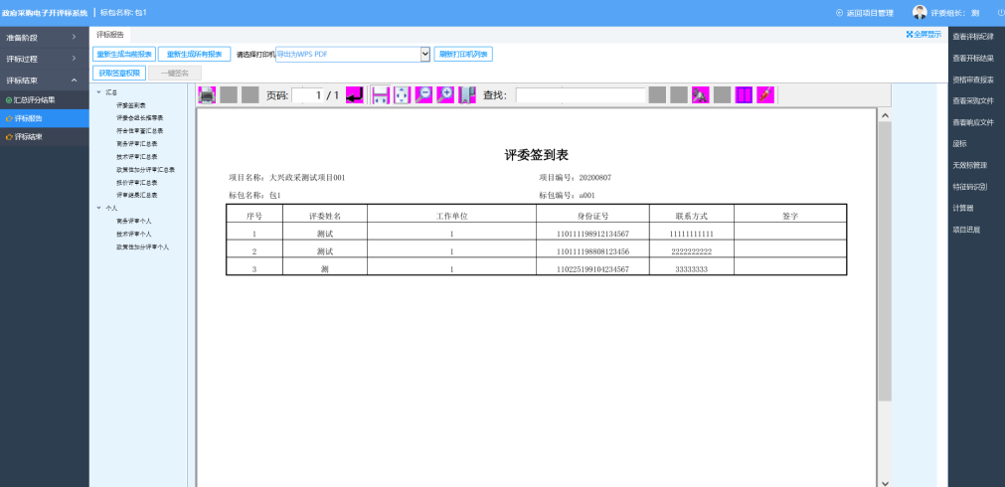

评标报告

点击【一键签名】按钮，在手写板上书写签名后，点击【确定】，系统会自动在所有报告上生成书写的签名并保存。如下图：

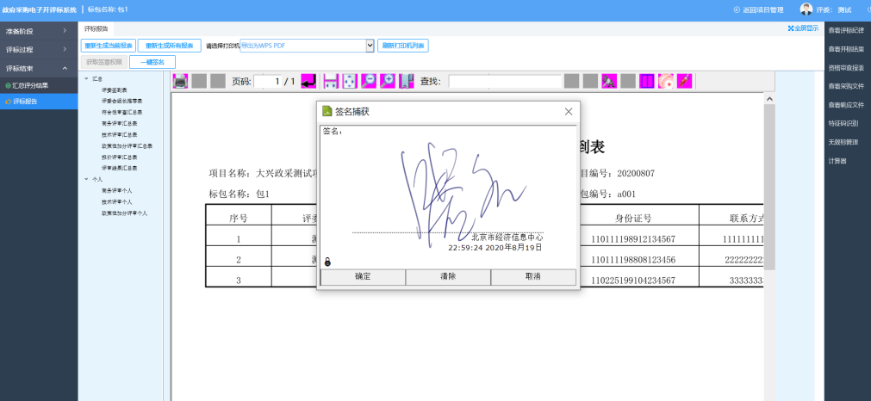

一键签名

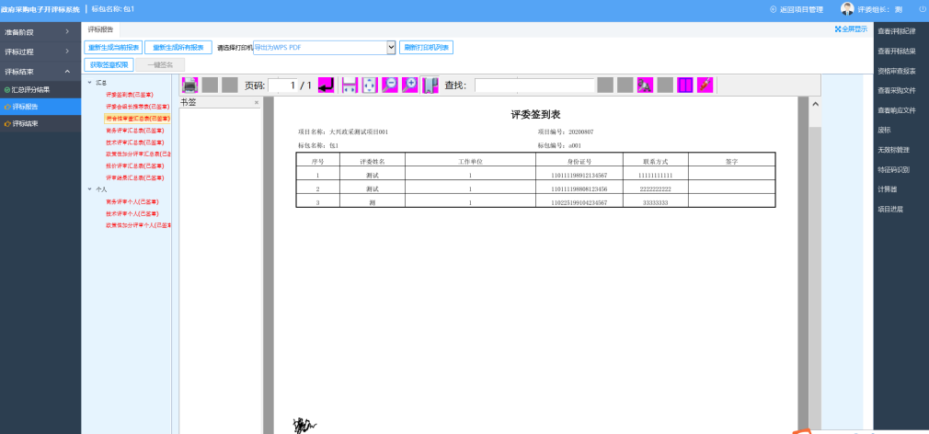

提示信息

点击【重新生成当前报表】和【重新生成所有报表】会重置报表上的签名。如下图：

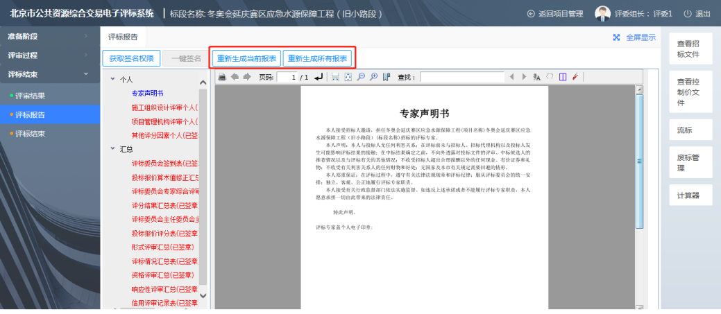

重新生成报表

### 评标结束

点击导航栏【评审结果】→【评标结束】，功能区刷新显示出 【重评表决】和【评标结束】页面。如下图：

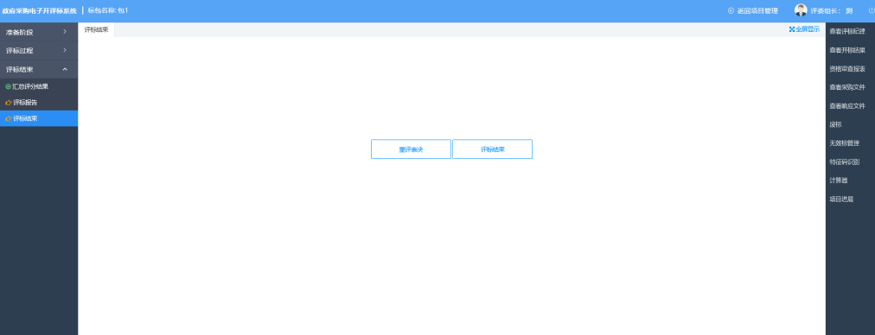

评标结束

**注意：**此界面只有评标组长可见。

专家组长点击【重评表决】经全部专家表决后对项目进行重新评审。

评委组长点击【评标结束】按钮确认评标工作完成。

## 辅助功能介绍

辅助功能通过在页面右侧导航栏功能按钮进入，包括：查看评标纪律、查看开标结果、资格审查报表、查看采购文件、查看响应文件、废标（组长）、无效标管理、计算器、项目进展（组长）。如下图：

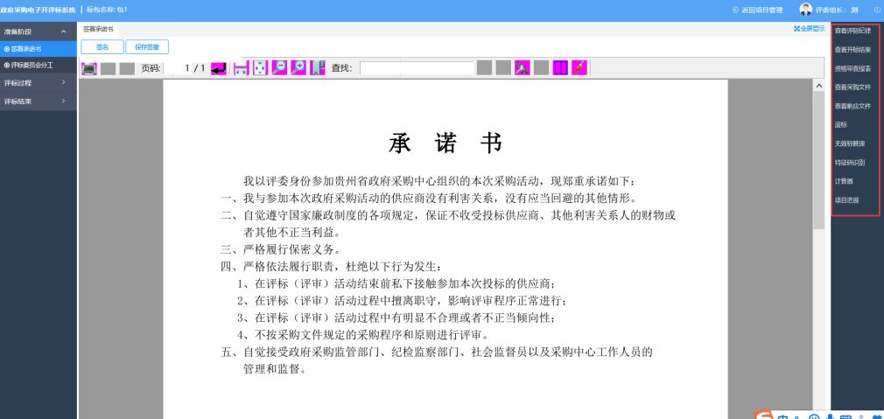

专家组长辅助功能

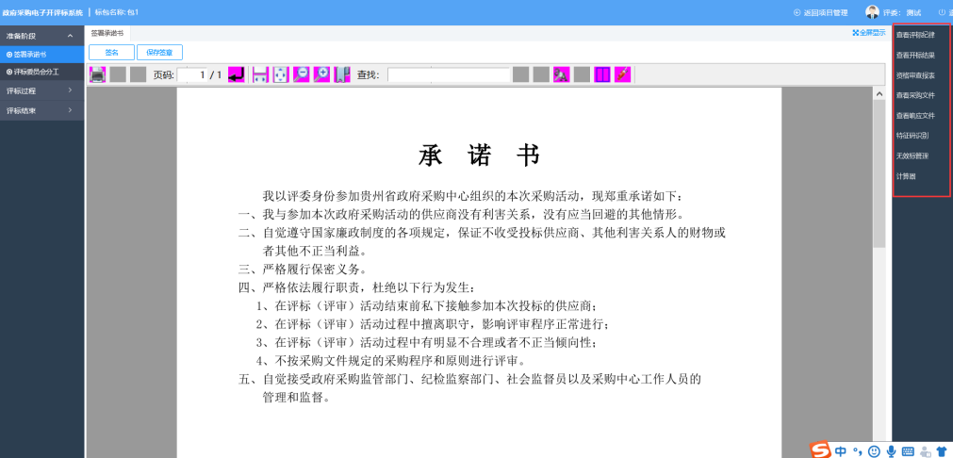

专家辅助功能

### 查看评标纪律

点击页面右侧导航栏【查看评标纪律】按钮进入查看页面。如下图：

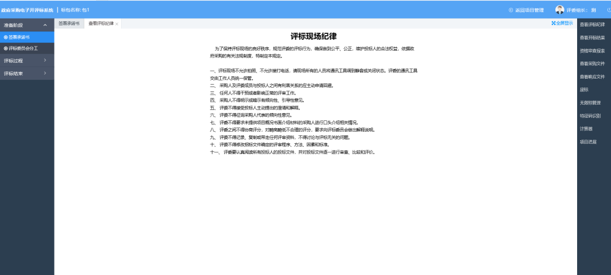

查看评标纪律

### 查看开标结果

点击页面右侧导航栏【查看开标结果】按钮进入查看页面，方便评委查看开标情况记录表。如下图：

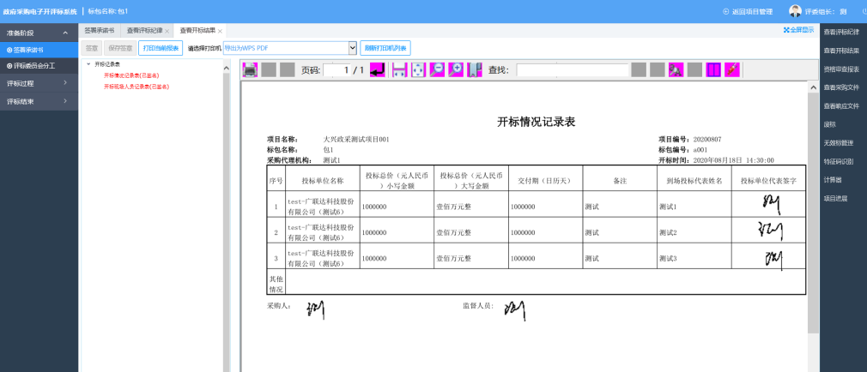

查看开标结果

### 查看资格审查报表

点击页面右侧导航栏【查看资格审查报表】按钮进入查看页面，方便评委查看资格审查报表。如下图：

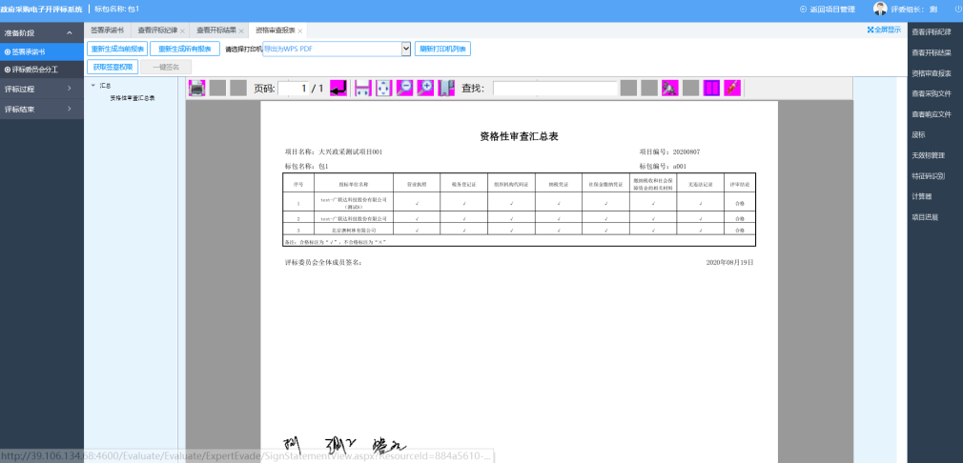

查看资格审查报表

### 查看采购文件

点击页面右侧导航栏【查看采购文件】按钮进入查看页面。如下图：

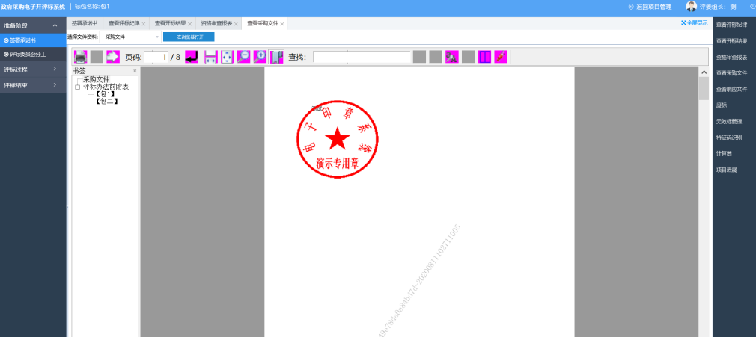

查看采购文件

### 查看响应文件

点击页面右侧导航栏【查看响应文件】按钮进入查看页面。如下图：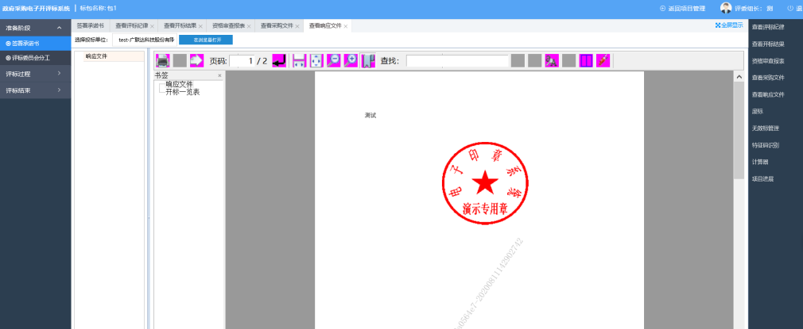

查看响应文件

### 废标

评审过程中如没有符合单位，专家组长可对项目进行废标操作。如下图：

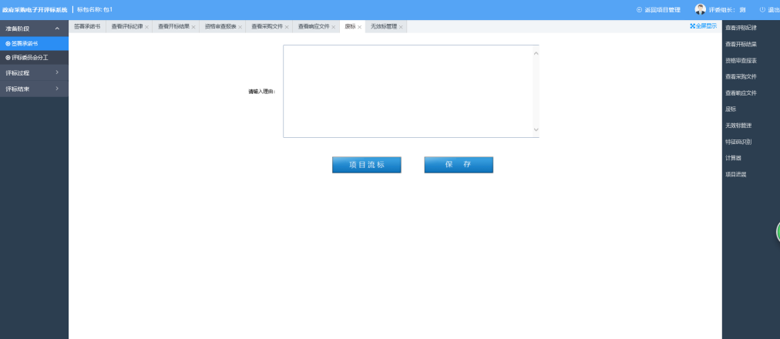

废标

### 无效标管理

在评审过程中，投标单位出现具有废标条款中包含的情况，可手动勾选废标。如下图：

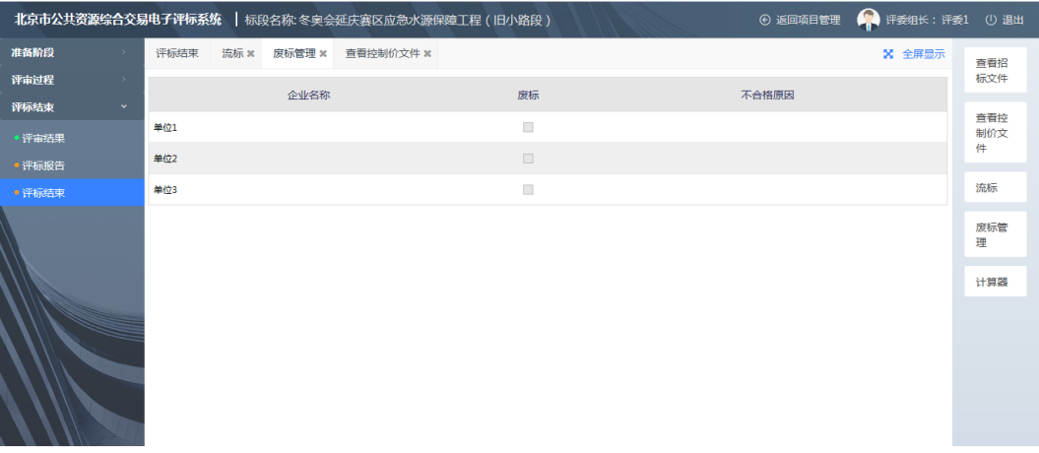

无效标管理

### 特征码识别

在评审过程中，可查看投标单位标书制作硬件识别码详细信息。如下图：

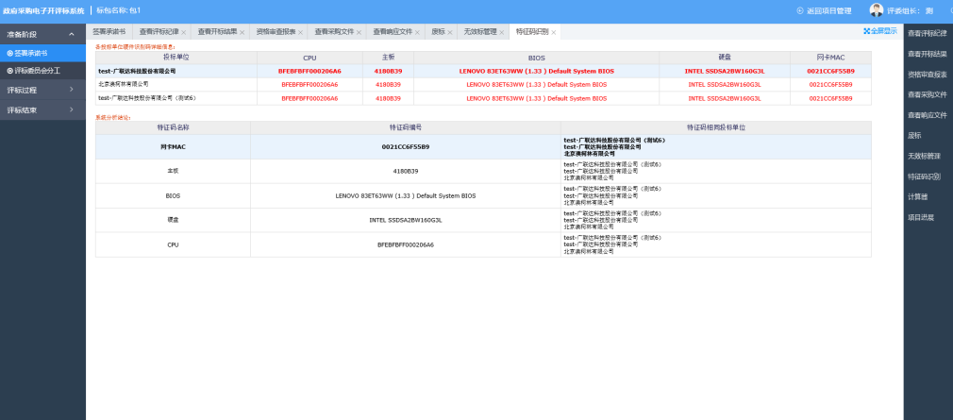

特征码识别

### 计算器

点击【计算器】图标，快速启动电脑自带的计算器软件。如下图：

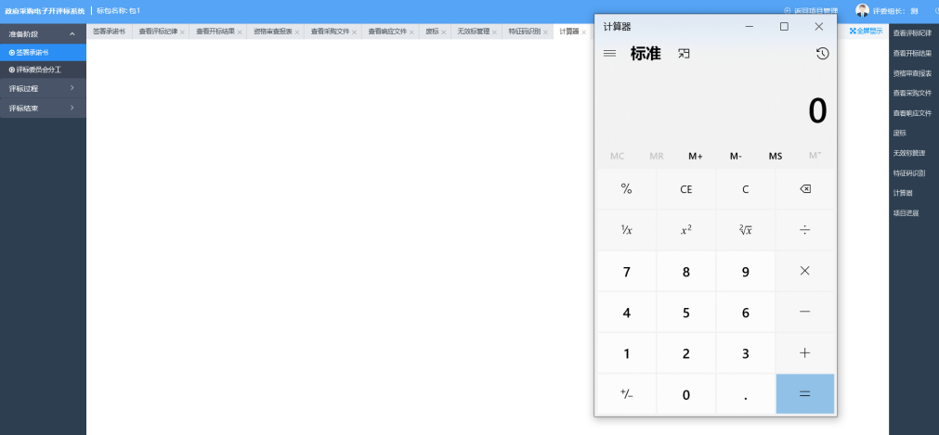

计算器

### 项目进度

专家组长点击【项目进度】图标，可以查看当前项目进度，如下图：

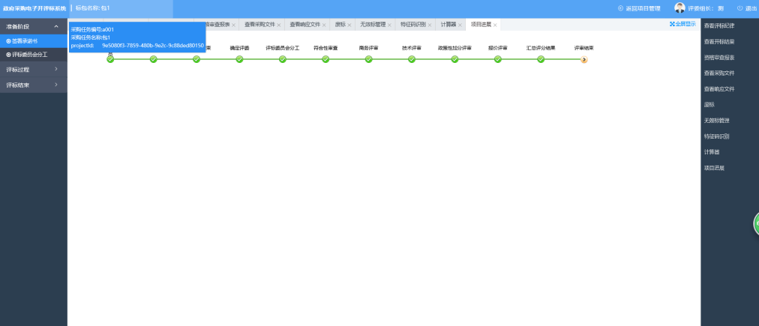

项目进度